Group affiliation detection using model divergence for wearable devices

在集中式的方法中使用加速度的相关系数进行比较个体的相似性
在分布式方式中，将传感器的数据用函数进行拟合，然后计算在沟通范围内的对象的函数分布的差异来确定相似性。由于任一对象无法获得其他所有实体，所以每个对象只拥有在沟通范围内的对象之间的差异值，所以差异矩阵M_{ij}会有空值，并且由于对象的不断运动，空值得位置会随之改变。所以低通滤波进行处理，用连续前几个窗口的差异矩阵的平均值作为当前差异矩阵的值。然后设置阈值得到群组关系。

集中式方法中（RECOGNITION OF CROWD BEHAVIOR FROM MOBILE SENSORS WITH PATTERN ANALYSIS AND GRAPH CLUSTERING METHODS）
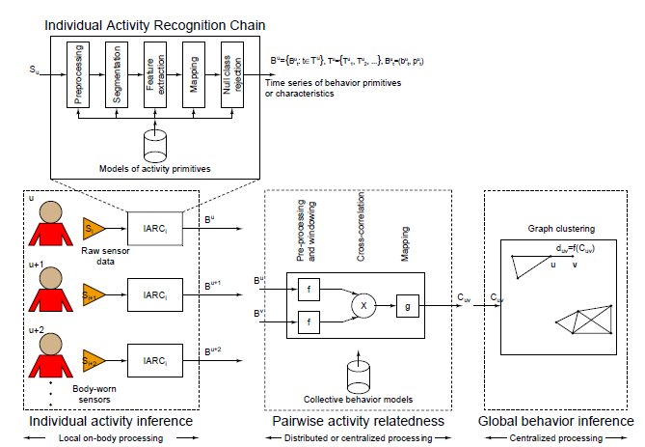

首先The individual activity recognition chain (IARC)个人行为识别，将获得的个人行为数据与已知行为原型的参数进行对比预测个人行为，不同对象的行为关联分析，全局图像聚类得到群组及群组的行为，文中最早指出具有加速度信号相似，对象具有相似的运动行为。
实现步骤为：
1.传感器数据获取
2.数据预处理（数据的校正、去噪，由加速度向量得到加速度量级）
3.时间序列的分割，使得分割后的时间序列里中包含动作原语（走、跑、坐、站、躺、转弯）或者一个行为的特征（运动速度、运动方向）能够被计算
4.特征提取，对每个时间窗口的特征提取
5.特征向量与具体行为的映射（由贝叶斯网络计算概率，当概率小于一定值时拒绝分类）也可以直接计算传感器信号的相关系数，可能对识别群组行为不够有效
6、计算行为之间的相关系数，然后通过复杂网络分析得到群组行为，使用图形聚类通过邻接矩阵得到聚类。
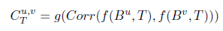
10个对象分别佩戴加速度传感器，分别行走，形成一个群组行走，形成两个群组行走，最后分别行走
处理对象的加速度量级，窗口大小为15S,计算每个窗口加速度的方差作为速度的一种度量，计算对象的加速度方差的相关系数。文献[1]指出加速度的特征（平均值、方差）比原始数据更能反映群组之间的关联，由于群组行为之间并不完全同步。
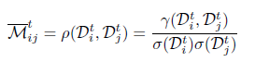
[1]Wirz M, Roggen D, Tröster G. Decentralized detection of group formations from wearable acceleration sensors[C]//Computational Science and Engineering, 2009. CSE'09. International Conference on. IEEE, 2009, 4: 952-959..
相关系数是两个对象相关系数的最大值，由于群组行为存在延时，最大的相关系数可能不是在零延时的情况下计算出来的，因为更鲁棒的方法是相关系数为在一段时间T_{F}内（几个时间窗口）的平均值。
为相关系数设定阈值确定对象是否属于同一群组，阈值的选择与窗口大小对识别准确度的关系可以用ROC曲线获得。设定同一群组的对象参与相同的群组行为。为了避免集中式消息传递的饱和，只用传递与识别群体行为有关的数据

分布式方法中
- 首先获得加速度、方向和磁传感器的数据
- 用混合高斯模型进行拟合加速度数据，用混合冯米赛尔模型拟合方向数据，对于个数K的确定，需要用减去（负号）聚类，参数拟合的期望最大化。
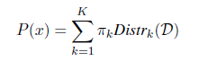
- KL散度是用来衡量两个分布之间的距离，Jeffrey’s divergence 是KL的一种扩展，由于后者具有数值稳定性和对称性；
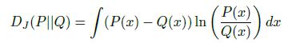
- 计算在沟通范围的结点之间的JD，沟通范围可以用欧式距离确定，由后续实验可知4.5m能够使每个结点的邻居点连接最大化无连接最小化
- 结点间行为差距可以用两个结点的传感器数据分布的JD值表示，计算在沟通范围内结点的JD
- 在全局状态下，得到全部结点两两之间的DJ值，通过差异矩阵得到群组连接直接通过设置一个阈值即可。在分布式方法中直接采用这种方法并不适用。由于任一对象无法获得其他所有实体，所以每个对象只拥有在沟通范围内的对象之间的差异值，所以差异矩阵Mij会有空值，并且由于对象的不断运动，空值得位置会随之改变。所以低通滤波进行处理，用连续前几个窗口的差异矩阵的平均值作为当前差异矩阵的值。然后设置阈值得到群组关系。（最优值为窗口大小为5s,窗口个数为50个）
- 设置阈值得到连接关系，阈值设定可以通过实验获得最高准确度来确定。（0.45）

扩展1、加入无线信号确定群组

Mobile Sensing of Pedestrian Flocks in Indoor Environments using WiFi Signals

将无线信号转换为空间特征信息、信号强度信息、伪空间信息
人群的定义为：一个移动的聚类，持续时间t>T,并且人数n大于V（T和V根据具体应用场景确定，实验中T=15s,V=2）

空间特征：将接收到的信息强度向量转换到笛卡尔坐标中[1]，通过计算欧氏距离（欧式距离不能很好地匹配室内环境距离，比如有墙或者其他障碍物的阻挡），所以使用最短步行距离[2]来计算测试对象的距离（需要提前获得室内空间的行走图）
[1]Kjaergaard M B, Munk C V. Hyperbolic location fingerprinting: A calibration-free solution for handling differences in signal strength (concise contribution)[C]//Pervasive Computing and Communications, 2008. PerCom 2008. Sixth Annual IEEE International Conference on. IEEE, 2008: 110-116.
[2]Kjrgaard M B, Treu G, Ruppel P, et al. Efficient indoor proximity and separation detection for location fingerprinting[C]//Proceedings of the 1st international conference on MOBILe Wireless MiddleWARE, Operating Systems, and Applications. ICST (Institute for Computer Sciences, Social-Informatics and Telecommunications Engineering), 2008: 1.
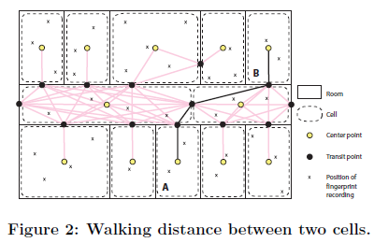

假设在室内环境中存在 {AP1，AP2，AP3⋯APN} N 个 WI-FI 无 线 接 入 点。离线训练阶段，首先在室内均匀地选取 P = {P1，P2，P3⋯PM} M 个点， 其坐标分别为 {(x1,y1),(x2,y2),(x3,y3)⋯(xM,yM)} ；然 后，分别在每个点 Pi(1 ≤ i ≤ M) 处采集各个AP的信号强度作为该点的指纹，记为 RSSi =(RSSi1,RSSi2 ⋯RSSij⋯RSSiN) ，其中 RSSij 是点 Pi 处接收到 APj 的信号强度值；最后，将每个点的坐标和指纹 {(xi ,yi),(RSSi1,RSSi2⋯RSSij⋯RSSiN),1 ≤ i ≤ M}存入数据库。
在线定位阶段，首先在待定位的地方获 取每个AP的信号强度值 (S1,S2,S3⋯Si⋯SN) ，其中 Si 为接收到 APi 的信号强度值；然后采用公式（1） 计算待定位处 RSS 向量与数据库中各点 RSS向量之间的距离。

信号强度特征：信号强度空间的欧氏距离和tanimoto系数（值越大，越不相似）
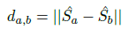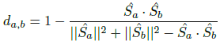
伪空间特征：需要测试集，对群组识别的准确度并没有提高很多对，且对阈值参数比较敏感，所以考虑空间特征和信号强度特征

人群识别：首先是基于空间位置的聚类给定时间步，采用联合密度聚类（基于特征空间的距离而不是标准距离,半径定义为内部人群的μ+σ）然后是时序的聚类，聚类是否保持多个时间步
为了收集WiFi位置信息，我们使用一个手机在室内1.5m网格持续30S。所有指纹处理过程花费了两个人1个小时的时间。
实验数据是16个人形成1-4个人群，在不同的（2个）楼层运动或者静止
评价指标有两个：个体被正确分到人群的额概率（F-measure）；任意时刻能够推断人群数目的准确度。
实验结果表明基于空间特征的最短步行距离能够给出最好的结果，无线接入点的数目和聚类的距离阈值选择都会对结果有影响。

扩展2、加入无线信号和传感器数据确定群组

Detecting Pedestrian Flocks by Fusion of Multi-Modal Sensors in Mobile Phones

使用WiFi、加速度传感器和compass传感器确定群组，采用层次聚类确定每个特征的分组。然后基于权重的对数表决进行多个传感器模型的融合
加速度传感器：计算加速度变量的相关系数确定运动的相似性
Compass：运动方向改变的相似性和相关系数
WiFi：信号强度、空间位置、速度、运动方向的相似性
首先是基于空间的聚类，对于每个特征，分别计算两两之间的关联度，对于每一特征构造相似矩阵，然后基于权重的多数表决得到最终的结果，接着就是基于时序的聚类

加速度特征：移动行为的覆盖（Overlap in Movement Behavior (OMB)）和加速度窗口的相关系数（Windowed Cross-Correlation of Acceleration (WCCA)）.
- 移动行为的覆盖：计算一个时间窗口上对象的运动或者静止var(w(Aa, T)) > V当大于一个窗口加速度的方差大于V（v=0.25）时，说明对象是运动，否则是静止，然后计算两个对象运动的相似性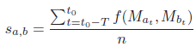当Ma ˆ=Mb 时f为1，否则为0
- 加速度窗口的相关系数：加速度窗口相关系数可以用来判断两个加速度信号是否是相同行为导致的【1】。计算一个时间窗口的加速度方差VA=var(w(Aa, t − T, t)).然后计算在检验延迟为l时的最大相关系数
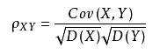
【1】D. Roggen, M. Wirz, D. Helbing, and G. Tr¨oster.Recognition of crowd behavior from mobile sensors with pattern analysis and graph clustering methods.Networks and Heterogeneous Media, 2011
指南针特征：相对角度变化的窗口相关系数(WCCH) 从上次角度变化的时间(TSLT).
通过手机的朝向确定是否在一个群组，我们使用运动方向的相对变化而不是绝对值，因为手机的朝向信息并没有校正正确显示对象的运动方向，其次手机相对于人的朝向并没有确定。我们只假定手机是相关于人体的一个固定位置，我们计算相对角度变化的特征。
相对运动方向的相关系数：设设备A，B的采集到的传感器数据流分别为Ca,Cb窗口函数W=[t0 − T, . . . , t0]。分别计算运动方向的偏差Ha Hb。将窗口分为以下两个窗口和
Ha=
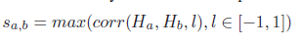
距离上一次转弯的时间：当满足以下条件时，说明运动方向发生变化（G=20°）
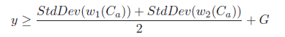
对于每个设备，计算列表K，当运动方向发生变化时，列表中元素为0，否则在前一个值的基础上加1/50s
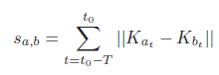
WiFi信号特征：分为空间位置特征和信号特征
对现有使用WiFi特征进行群组识别的改进在于对相似矩阵进行聚类时采用了自底向上的层次聚类，基于中心点链接的标准（一个对象到现有聚类的中心点的距离）由于中心点是几何方法，因此需要定义好的几何距离，只有WiFi特征（空间信息、信号）能够满足。加速度和方向，WiFi速度和方向并不能满足，所以需要继续采用联合密度的聚类方法。（将基于中心点的链接改为和聚类中任意对象链接的最小值是否就都可以采用层次聚类）对每一特征分别进行聚类得到群组识别的结果。
基于权重的多数表决的模式融合：对于每个特征分配相等的权重，对于任意一对对象，计算出现在一组的权重之和，如果大于50%，则认为在一个群组，然后基于时序的聚类。
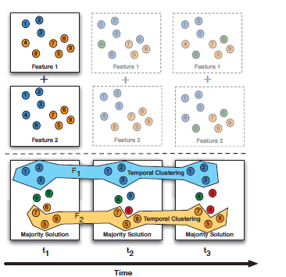
实验结果表明：无线信号的空间位置采用层次聚类方法的识别群组度最高，其次是无线信号的空间位置采用联合密度聚类和采用层次聚类的无线信号强度。采用无线的空间位置信息时需要事先获得室内环境的无线指纹分布。在加速度和方向传感器中，OMB 和TSLT能够得到比较好的结果。
提高模型融合效果的方法：将识别群组度比较高的特征分配比较高的权重，如将无线空间信息和信号强度信息赋50%的权重，其他的特征平分剩下的50%

扩展3、多传感器数据融合确定群组
Identification of Partitions in a homogeneous activity group using mobile devices

多传感器融合确定群组有以下几个挑战：
- 如何选择传感器2、对个传感器窗口函数不一致问题 3、多个传感器的融合
- 定义得分函数确定是否选择哪些传感器和相应的窗口大小
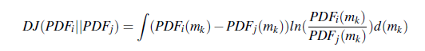
选择的传感器模型应该是识别群组的准确率大于一个阈值TH_{D}（50%（以上，否则说明，群组之间没有连接的概率大于有连接的概率）的传感器模型并选择识别准确度最高的模型及相应的窗口函数W。如果某一传感器使用最佳模型的窗口函数的识别准确度仍能够大于TH_{D} 时，将该传感器窗口大小调整为W.
对于多个传感器窗口不一致问题：使用最佳模型窗口大小
传感器模式的融合：基于概率的早期融合和基于多数表决的后期融合
基于概率的早期融合：是在每一个群组确定的时间窗口，将筛选出的传感器模型的群组联系转化为一个值。一般的做法是给传感器模型分配不同的权重，我们使用联合概率的方法来将选择出的传感器分别到的群组关系来确定群组联系。
使用贝叶斯模型得到
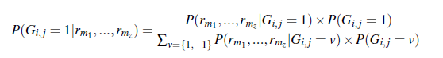
当设备之间是完全独立，上式可以改写为：
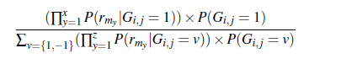
然后使用联合密度聚类确定群组关联结果。一个时间窗口上
基于多数表决的后期融合：首先根据每个特征得到的关联矩阵采用联合密度聚类得到群组群组结果。对于每个特征分配相等的权重，对于任意一对对象，计算出现在一组的权重之和，如果大于50%，则认为在一个群组

扩展四、使用加速度传感器和无线信号确定群组的跟随关系和领导人确立
Timelag method for detecting following and leadership behavior of pedestrians from mobile sensing data
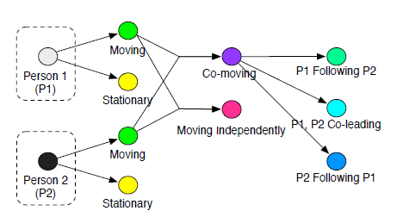
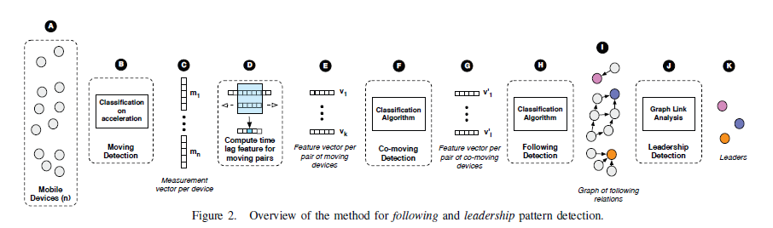
实现过程：获取运动对象的加速度和周围无线信号强度

通过运动对象的加速度判断对象P1、P2的运动或者静止。当对象运动时，进一步根据对象无线信号得到两个对象的运动模型，一起运动或者分别运动 ，一起运动里又分为P1跟随P2； P2跟随P1；P1、P2共同领导（当并排行进时）。用有向图表示跟随关系，然后根据图的链接分析得到领导者。

在图2中的实现步骤可以表述如下：
- 运动对象的加速度和无线信号获取；
- 通过加速度判断对象的静止或者运动，得到运动的对象；
- 各对象将自己的信号信息发给后台的服务器，后台服务器可以基于云端的web服务实现；
- 获取运动对象的无线信号特征（空间特征或信号强度特征）计算基于延时的两两对象的相似性，判断对象是否一起运动（先后运动，单独运动）；

相似性测量方法有：
a 基于距离的测量（欧式距离和最短步行距离）
b 模式识别的算法： Dynamic Time Warping and Derivative Dynamic Time Warping
c 时间序列测量：cross-correlation和Tanimoto Coefficient

- 对于一起运动对象的特征值存放在一个向量中；
- 对特征向量进行判断得到对象是否一起运动（是否具有跟随特征）
- 将具有一起运动任意两个对象的的特征值放在一个向量中Vab；
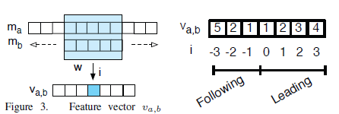
- 对每个向量计算具有的跟随模型
- 用有向图表示跟随模型；
- 对有向进行分析得到群组的领导者；

基于时间延时的相似度计算是本文的基础，直觉上，如果a跟随b，a的信号强度与b有延迟。
- 计算相似度：对于一个数据维度，使用经典的时间序列方法：cross-correlation或者模式识别算法；对于一个时间点。可以计算距离：欧式距离或者相似系数（Tanimoto Coefficient）
- 将第一步中的相似度计算结合起来

将对象分为一起运动或者没有一起运动，选择支持支持向量机的分类，比朴素贝叶斯和基于树的分类效果更好
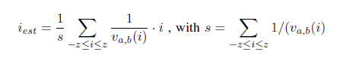
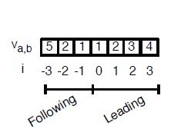
由公式计算下列的Vab (Vab为相似性度量的一张)得到的值lag iest如果接近于0，则说明ab同时领导，如果小于0，则说明b follow a 如果大于0 则b leading a
领导者确定；对领导者的定义[1]为：有一定数量的跟随者并且不是跟随者其他的被记录者。
[1] M. Andersson, J. Gudmundsson, P. Laube, and T. Wolle. Reporting leaders and followers among trajectories of moving point objects. GeoInformatica, 12(4):497–528, 2008.
在本文中对领导力进行扩展，采用pagerank算法计算得分
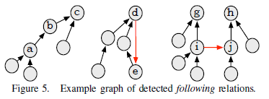

实验设计：
分为两组，使用安卓手机。一个是在办公室14人的按照预设脚本，另一个是10个人在报告厅，环境中平均都有十到十一个无线接入点
实验证明：窗口大小为10s,空间限制为7米（在一定范围内的追随关系）延时最大为7s时，实验效果较好，且基于DTW的相似度测量能给出最好的结果。
实验结果也表明，相比图形连接的分析方法的提高而言，跟随模型检测方法的提高对结果准确度有更大的影响。

